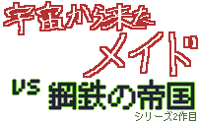

**宇宙から来たメイド**

**vs**

**鋼鉄の帝国**

**取扱説明書**

**Version 1.0.3**

**2025-8-13版**

目次

ストーリー 3

キー操作 4

メニュー選択時 4

ゲームプレイ時 4

ゲームの動作環境 5

ゲームのダウンロードとアーカイブの展開 5

ゲームの起動 6

タイトル画面 7

“最初から”ボタン 7

“ストーリー”ボタン 7

“設定一覧”ボタン 8

“ハイスコア”ボタン 8

“終了”ボタン 9

“その他”ボタン 9

ライセンス画面 10

ジュークボックス画面 10

音量設定画面 11

操作設定画面 12

画面設定画面 13

ゲーム画面 14

自機 15

武器 16

アイテム 17

データフォルダ 17

おまけ 19

# ストーリー

宇宙から来たメイドたちは破壊した地球の残骸から様々な資源を回収していた。

地球資源の中でも果物は優先的に回収され、中でもイチゴは彼女たちを魅了した！！

様々な苦労の果てにイチゴを用いたケーキが試作され、試食会場へと運ばれようとしていた。

しかし、ケーキを運ぶメイド突撃隊員が誘惑に負けた！

一個ぐらい先に食べてもいいよね・・・？



・・・気が付けばイチゴは消えていた・・・



そして、メイド突撃隊は罰を受け、戦場へ送られた。

# キー操作

## メニュー選択時

|  |  |  |  |
| --- | --- | --- | --- |
| **動作** | **キーボード** | **マウス** | **Xboxコントローラ** |
| **メニューの移動** | (いずれか一つ)  WASD  **方向キー**  **テンキーの8426** | マウスカーソル | (いずれか一つ)  8方向パッド  左スティック  右スティック |
| **メニューを選択する** | (いずれか一つ)  Enterキー  テンキーのEnterキー | 左ボタン | (いずれか一つ)  Aボタン  Bボタン  Xボタン  Yボタン  左トリガー  右トリガー  RBボタン  LBボタン |
| **スクリーンショットの保存** | F12キー | 割り当てなし | 割り当てなし |

## ゲームプレイ時

操作設定画面で左スティックと右スティックの挙動を入れ替えることができます。

|  |  |  |  |
| --- | --- | --- | --- |
| **動作** | **キーボード** | **マウス** | **Xboxコントローラ** |
| **自機の移動** | (いずれか一つ)  WASDキー  **方向キー**  **テンキーの8426** | 割り当てなし | (いずれか一つ)  8方向パッド  左スティック |
| **ターゲットマーカーの移動** | 割り当てなし | マウスカーソル | 右スティック |
| **射撃** | 割り当てなし | (いずれか一つ)  左ボタン  右ボタン | (いずれか一つ)  左トリガー  LBボタン  Aボタン  Bボタン  右トリガー  RBボタン  Xボタン  Yボタン |
| **武器の分離** | 割り当てなし | **左ボタン**  と  **右ボタン**  **同時押し** | **左トリガー/LBボタン/Aボタン/Bボタンのいずれか一つ**  と  **右トリガー/RBボタン/Xボタン/Yボタンのいずれか一つ**  を  **同時押し** |
| **スクリーンショットの保存** | F12キー | 割り当てなし | 割り当てなし |
| **設定一覧の表示**  **と**  **ゲームの一時停止** | (いずれか一つ)  Pキー  Oキー | 割り当てなし | (いずれか一つ)  Xbox Homeボタン  Xbox Menuボタン |
| **ゲームの中断** | ESCキー | 割り当てなし | 割り当てなし |

# ゲームの動作環境

ゲームの実行には.NET 8.0の.NET デスクトップ ランタイムのインストールが必要です。https://dotnet.microsoft.com/ja-jp/download/dotnet/8.0からダウンロードしてインストールしてください。環境によっては既にインストールされている場合もあります。わからない方は詳しい人にやってもらってください。私がいる場所に居合わせることができたら、私に頼んでもらっても構いません。

|  |  |
| --- | --- |
| **OS** | Windows 10 21H2以降、64bit版 |
| **CPU** | SSE2命令を備えたx86 64bit CPU |
| **ビデオ** | OpenGL 3.3を完全にサポートする統合グラフィックス |
| **RAM** | 2GB以上 |
| **ストレージ** | 十分な空き容量 |
| **ランタイム** | .NET 8.0 デスクトップ ランタイム |

# ゲームのダウンロードとアーカイブの展開

https://sites.google.com/view/maidbyshiraishi/teos/からダウンロードしたzipファイルを右クリックし、"プロパティ"を選び、"セキュリティ"の"許可する"にチェックを入れ、"OK"ボタンを押してください。その後、再びzipファイルを右クリックし、"すべて展開"を選択し、"展開"ボタンを押してください。zipファイルが展開されます。

わからない方は詳しい人にやってもらってください。私がいる場所に居合わせることができたら、私に頼んでもらっても構いません。

# ゲームの起動

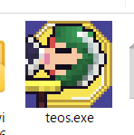　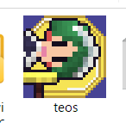

展開したフォルダ内の上記アイコンのファイルteos.exeまたはteosをダブルクリックするとゲームが起動します。マルチモニタ環境ではマウスカーソルのある画面の中央にゲームウィンドウが開きます。ゲームのウィンドウサイズと位置は画面解像度から自動で計算されます。通常のウィンドウと同じようにタイトルバーをドラッグすることで、ウィンドウ位置を調整できます。ウィンドウサイズもウィンドウの枠をドラッグすることで調整できます。ウィンドウサイズとウィンドウ位置はゲーム終了時に保存され、次回起動時に復元されます。ゲーム起動後はタイトル画面が表示されます。

# タイトル画面

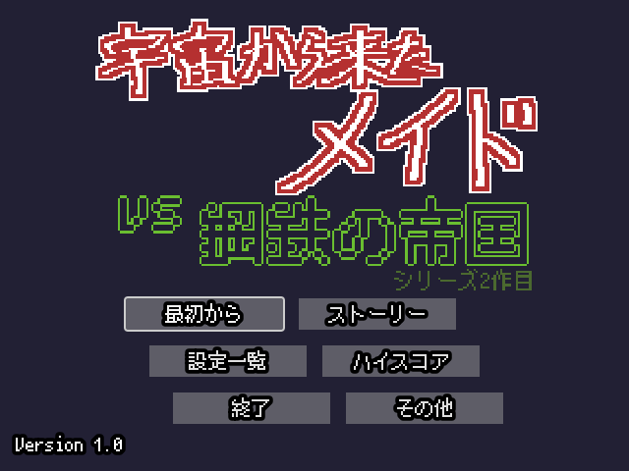

タイトル画面では希望のメニューを選んで選択してください。操作方法は本取扱説明書の”キー操作”の”メニュー選択時”の項目を参照してください。タイトル画面以外の画面でもメニューを選んで選択する方法は共通です。

タイトル画面で何もせずに、しばらく放置するとゲームのストーリーが表示されます。左下にはバージョンが表示されます。ゲームのストーリーは”ストーリー”ボタンを選択しても表示できます。

## “最初から”ボタン

ゲームをステージ1からゲームを開始します。

## “ストーリー”ボタン

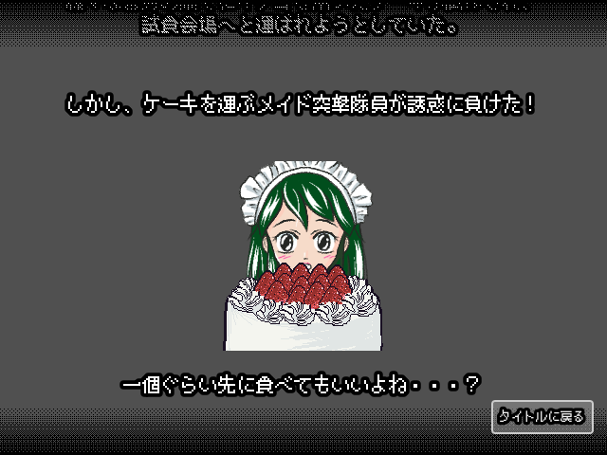

ゲームのストーリーが表示されます。内容は本取扱説明書のストーリーと同じです。”タイトルに戻る”ボタンを選択するとストーリーの表示を中断してタイトル画面に戻ります。ストーリーを最後まで見ると自動的にタイトル画面に戻ります。

## “設定一覧”ボタン

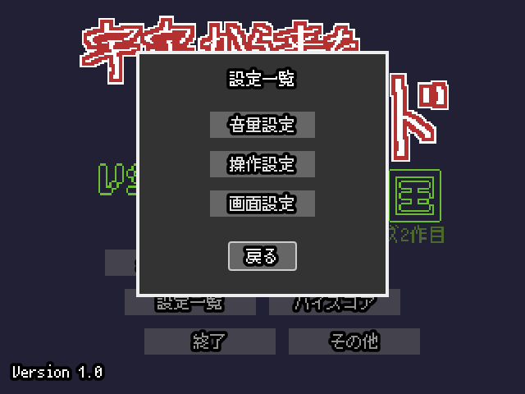　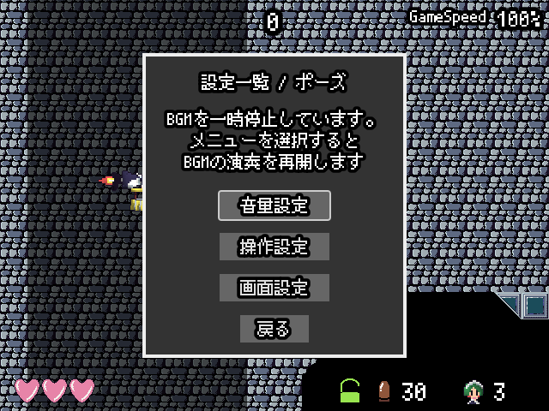

各種設定の一覧を表示します。各種設定画面については、本取扱説明書の該当する項目を参照してください。”戻る”ボタンを選択するとストーリーの表示を中断して前の画面に戻ります。

ゲーム中に設定一覧と同等の設定一覧 /ポーズ画面を表示することもできます。設定一覧 /ポーズ画面はゲームの一時停止を兼ねているため、BGMの演奏は一時停止されます。何かメニューを選ぶとBGMの演奏は再開されます。ゲーム中に設定一覧 /ポーズ画面を表示するには本取扱説明書の”キー操作”の”ゲームプレイ時”の項目を参照してください。

## “ハイスコア”ボタン

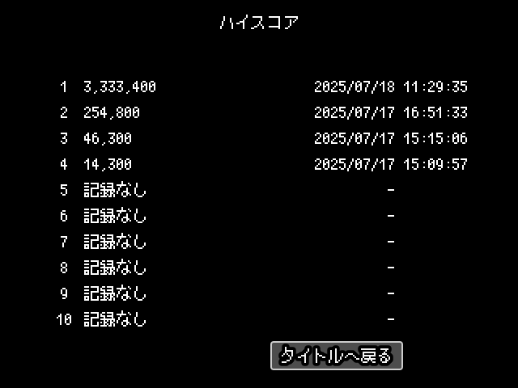

ハイスコアの一覧を表示します。”タイトルに戻る”ボタンを選択するとタイトル画面に戻ります。

## “終了”ボタン

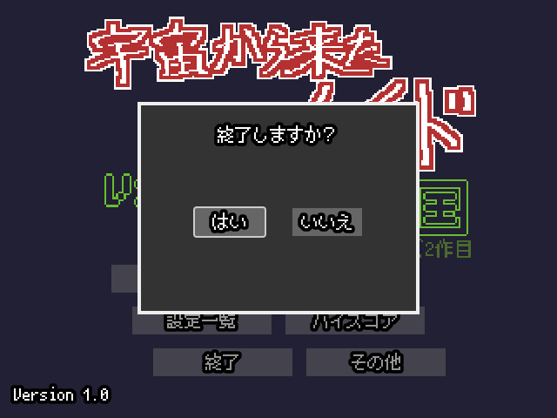

ゲーム終了の確認画面を表示します。”はい”ボタンを選択するとゲームを終了します。”いいえ”ボタンを選択するとタイトル画面に戻ります。

## “その他”ボタン

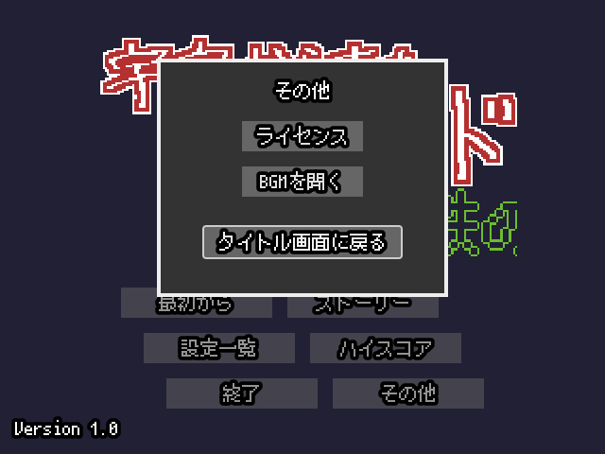

その他の項目の一覧画面を表示します。“タイトルに戻る”ボタンを選択するとタイトル画面に戻ります。

“ライセンス”ボタンを選択するとライセンス画面を表示します。”宇宙から来たメイド vs 鋼鉄の帝国”の開発に使用したゲームエンジン、フォント、ライブラリなどのライセンス情報を確認することができます。ライセンス画面については、本取扱説明書のライセンス画面の項目を参照してください。

“BGMを聞く”ボタンを選択するとジュークボックス画面を表示します。ジュークボックス画面では”宇宙から来たメイド vs 鋼鉄の帝国”で使用されているBGMを聞くことができます。ジュークボックス画面については、本取扱説明書のジュークボックス画面の項目を参照してください。

# ライセンス画面

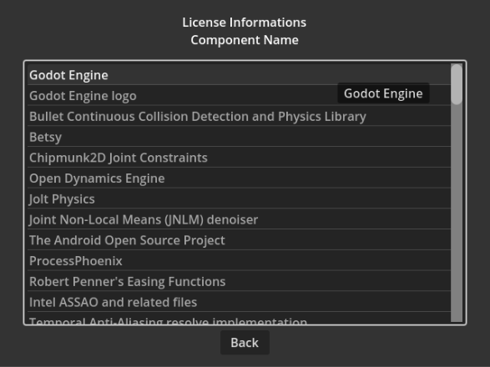　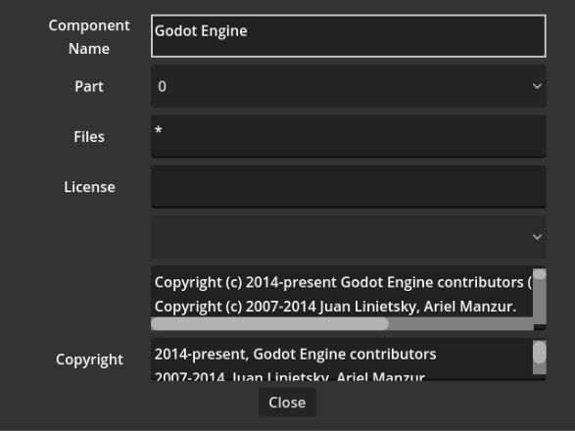

ライセンス画面では、”宇宙から来たメイド vs 鋼鉄の帝国”の開発に使用したゲームエンジン、フォント、ライブラリなどのライセンス情報を確認することができます。ライセンス画面はライセンス情報一覧画面とライセンス情報画面の2画面で構成されます。

ライセンス情報一覧画面から確認したいコンポーネント名を選択してください。ライセンス情報一覧画面で”Back”ボタンを選択するとタイトル画面に戻ります。ライセンス情報一覧画面でコンポーネント名を選択すると、選択したコンポーネントのライセンス情報画面が表示されます。ライセンス情報画面で”Close”ボタンを選択するとライセンス情報一覧画面に戻ります。

# ジュークボックス画面

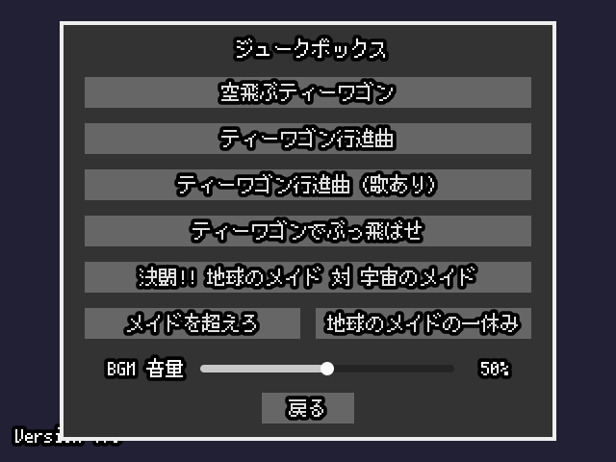

ジュークボックス画面では、宇宙から来たメイドのBGMを聞くことができます。聞きたいBGMのタイトルを選択してください。画面下部のBGM音量を方向キーで選び、左キーを押すと音量が小さくなり、右キーを押すと音量が大きくなります。ここでのBGM音量の変更は、ジュークボックス画面でのみ有効です。

”戻る”ボタンを選択するとタイトル画面に戻ります。

ゲーム全体のBGM音量を調整したい場合は、タイトル画面から設定一覧を選択し、設定一覧画面から音量設定を選択してください。音量設定画面が表示され、BGM音量の調整を行うことができます。

# 音量設定画面

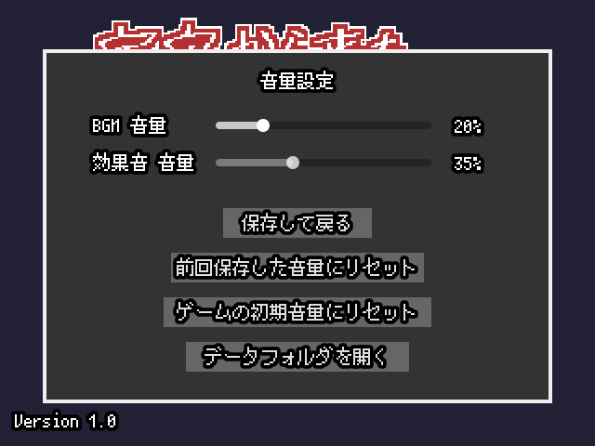

音量設定画面では、BGMと効果音の音量設定を行うことができます。

BGM音量を上下方向キーで選び、左キーを押すと音量が小さくなり、右キーを押すと音量が大きくなります。ここで変更したBGM音量はゲーム全体に適用されます。

効果音音量を上下方向キーで選び、左キーを押すと音量が小さくなり、右キーを押すと音量が大きくなります。ここで変更した効果音音量はゲーム全体に適用されます。

“保存して戻る”ボタンを選択すると、すべての設定が適用され、前の画面に戻ります。変更した音量を元に戻したい場合は”前回保存した音量にリセット”ボタンを選択すると前回保存した音量に戻すことができます。また、”ゲームの初期音量にリセット”ボタンを押すと、前回保存した音量ではなく、ゲーム初回起動時の音量に戻すことができます。

“データフォルダを開く”ボタンを選択するとセーブデータ、ゲームの設定データ、キー操作設定データ、スクリーンショットが保存されているフォルダをファイルマネージャで開きます。データフォルダについては、本取扱説明書のデータフォルダの項目を参照してください。

# 操作設定画面

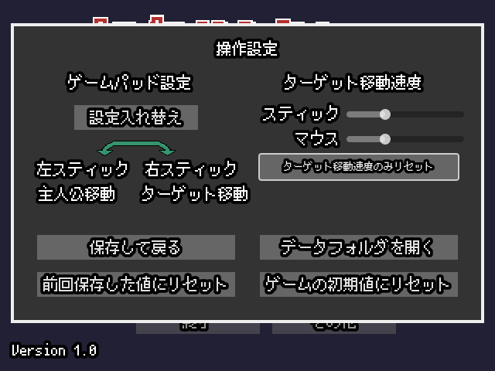

操作確認画面では、ゲームプレイ時のキー操作を変更できます。

ゲーム初回起動時の操作設定は本取扱説明書の”キー操作”の”ゲームプレイ時”の項目を参照してください。

“設定入れ替え”ボタンでゲームパッドの左右スティックの動作を入れ替えることができます。

“ターゲット移動速度”ではターゲットマーカーの移動速度を調整することができます。ゲームパッドのスティックとマウスで、それぞれ個別に変更できます。”ターゲット移動速度のみリセット”ボタンでターゲットマーカーの移動速度のみをゲーム初回起動時に戻すことができます。ターゲットマーカーの移動速度以外の操作設定項目は変更されません。

“保存して戻る”ボタンを選択すると、すべての操作設定が適用・保存され、前の画面に戻ります。“ゲームの初期値にリセット”ボタンを押すと、すべての操作設定をゲーム初回起動時の値に戻すことができます。“前回保存した値にリセット”ボタンを押すと、今回変更した値を前回保存した値に戻すことができます。

“データフォルダを開く”ボタンを選択するとセーブデータ、ゲームのキー設定データ、操作設定データ、スクリーンショットが保存されているフォルダをファイルマネージャで開きます。データフォルダについては、本取扱説明書のデータフォルダの項目を参照してください。

# 画面設定画面

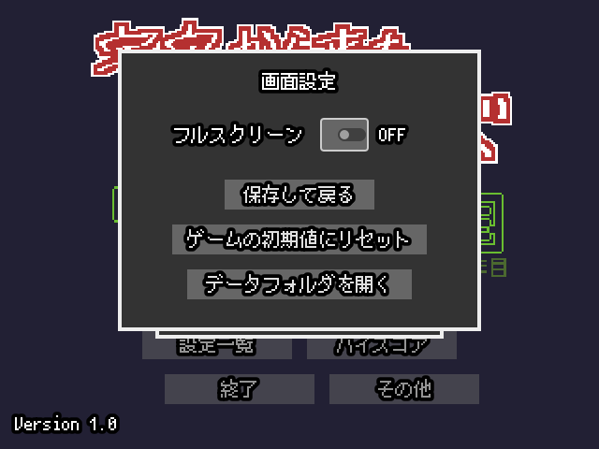

画面設定画面ではフルスクリーン表示とウィンドウ表示を切り替えることができます。

“保存して戻る”ボタンを選択すると、すべての画面設定が適用され、前の画面に戻ります。”ゲームの初期値にリセット”ボタンを押すと、ゲーム初回起動時の画面設定に戻すことができます。

“データフォルダを開く”ボタンを選択するとセーブデータ、ゲームの設定データ、キー操作設定データ、スクリーンショットが保存されているフォルダをファイルマネージャで開きます。データフォルダについては、本取扱説明書のデータフォルダの項目を参照してください。

# ゲーム画面

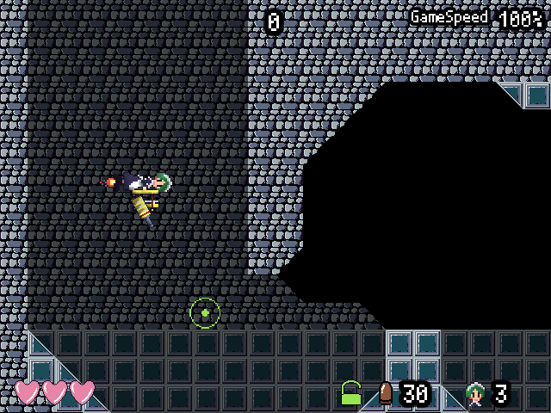

ゲーム画面に表示される各項目は以下の通りです。

|  |  |
| --- | --- |
|  | ゲーム画面、中央上部  スコアです。敵の撃破やスコアアイテムの取得で増加します。敵によっては撃破してもスコアを獲得できない場合もあります。70,000点ごとに残機が1増加します。 |
|  | ゲーム画面、右上  ゲームスピードです。敵の攻撃が激しくなった際、敵の攻撃の苛烈さに応じてゲーム速度が低下します。 |
|  | 主人公です。主人公は下方からの敵弾に対して無敵です。また、敵の武器を奪って使用することができます。武器によって、最大速度や加速や減速にかかる時間が変化します。  この画像では、武器としてメイドガンを所持しています。  主人公については本取扱説明書の”自機”の項目を参照してください。 |
|  | 射撃方向マーカーです。主人公は射撃方向マーカーの方向へ射撃を行います。決められた方向にしか攻撃できない武器の場合、ターゲットマーカーの方向は無視されます。 |

|  |  |
| --- | --- |
|  | ゲーム画面、左下  主人公の体力です。敵の攻撃や地形への接触によって減少します。ゼロになるとミスになり、残機を1失います。ハートアイテムを取得すると回復します。最大値は5です。 |
|  | 所持している武器が回転可能な場合は緑色、武器の回転不可能な場合は赤色になります。 |
|  | 所持している武器の残弾数です。ゼロになると攻撃できません。補充することもできません。新たな武器を調達してください。 |
|  | 残機です。ゼロになるとゲームオーバーです。10機以上には増えません。10機以上になった際、30,000点のスコアボーナスが得られます。 |

自機とターゲットマーカーを移動して射撃を行い、敵を破壊しましょう。武器の弾が切れたら武器を分離し、破壊した敵が落とした新たな武器を奪いましょう。

操作設定は本取扱説明書の”キー操作”の”ゲームプレイ時”の項目を参照してください。

ESCキーを押すことで、いつでもゲームを中断してタイトル画面に戻ることができます。

# 自機

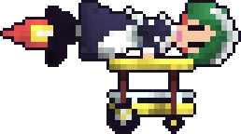

自機である主人公はメイド突撃隊の一員です。彼女は宇宙から来たメイドたちの中でもボスにも匹敵する高い攻撃力を誇るエリートです。常に戦果を挙げ続ける彼女たちは勝手気ままにふるまっても、たいていの場合は許してもらえます。

メイド突撃隊はティーワゴンとロケットブーツで自由自在に空を飛んで敵をせん滅します。宇宙を飛行することも可能です。ティーワゴンは無敵の超合金でできており敵の攻撃を一切通しません。敵の攻撃が激しいときはティーワゴンで防ぎましょう。時には攻撃を防ぎきれずに撃墜されてしまうこともありますが、受け身をとれば死にません。

ティーワゴンの車輪は武器を固定することができるようになっています。また、敵をひき殺すこともできます。武器を持っていないときは、突撃してティーワゴンを敵にぶつけましょう。

# 武器

主人公は敵の武器を奪って攻撃を行うことができます。射撃ボタンを押しっぱなしにすることで、ターゲットマーカーの方向へ向けて攻撃できます。射撃ボタンを押し続けている間は自動的に連射されます。射撃ボタンを離すと攻撃を中止します。

決められた方向にしか攻撃できない武器の場合、ターゲットマーカーの方向は無視されます。

不要になった武器は武器の分離ボタンで投棄できます。弾が残っている場合は再び拾うことができます。弾切れの武器を拾うことはできません。

武器には以下のようなものがあります。状況に応じて使い分けましょう。

|  |  |  |
| --- | --- | --- |
|  | メイドガン | 宇宙から来たメイドたちの標準装備です。  小型・軽量・高威力ですが、弾数が少ないのが玉に瑕。 |
|  | シングルショット | 敵の標準装備。すべてがソコソコ。 |
|  | ダブルショット | シングルショットがニコイチになって強さも2倍です。シングルショットより重く、連射速度もわずかに劣ります。 |
|  | ガトリングガン | 低威力ですが、大量の弾丸をばらまけます。射撃を始めるまでに少しだけ時間がかかります。かなりの重量です。 |
|  | 4ウェイ | 前方4方向に攻撃できます。重い！なぜ真正面にも撃てるようにしなかったのかは、誰にもわかりません。 |
|  | 誘導弾 | 誘導弾で攻撃します。 |
|  | ホイールガン | 常にくるくる回って上下左右の4方向に攻撃を行えます。射撃方向を制御できません。一生懸命狙わなくても、思ったより当たるものです。この武器を使うとき、あなたは動き回る必要はありません。ただ、トリガーを引くだけです。 |
|  | レーザーガン | 一回しか撃てませんが、超高威力です。発射までに時間がかかります。 |
|  | ロケット | 高速移動用のロケットです。エンジンが動作するまではノロノロとしか動けません。エンジンの動作中は高速移動できます。高速移動中には先端部分で敵を破壊できます。 |
|  | ソード＆シールド | 高威力の近接戦闘武器です。レーザーの刀身は、あらゆる敵を切り裂くでしょう。刀身が出来上がるまで少し時間がかかります。刀身の反対側は盾になっており、弾丸を防ぎます。 |

# アイテム

ゲームにはいくつかのアイテムが登場します。見つけたら積極的に取りましょう。

|  |  |  |
| --- | --- | --- |
|  | **スコア** | 得点が増加します。それぞれ大きさに応じて1,000点、10,000点、100,000点を獲得できます。70,000点ごとに残機が1増加します。 |
|  | **ハート** | 体力が回復します。それぞれ大きさに応じてハート1個回復、ハート3個回復、全回復します。 |
|  | 1up | プレーヤーの残機が1増加します。 |
|  | 爆弾 | 味方の火力支援によって画面内の敵をすべて撃破します。 |

# データフォルダ

データフォルダには宇宙から来たメイドのセーブデータ、ゲームの設定データ、操作設定データ、スクリーンショットが保存されています。個人用フォルダの場所を変更していない場合、Windowsでのデータフォルダのパスは、C:\Users\(ユーザー名)\AppData\Roaming\Godot\app_userdata\teosです。データフォルダ内のファイルの詳細は表のとおりです。

|  |  |
| --- | --- |
| **ファイル名・フォルダ名** | **説明** |
| shader_cacheフォルダ、vulkanフォルダ | ゲームエンジンによって自動的に作成されるフォルダです。  削除しても構いませんが、ゲーム実行時に自動的に作成されます。 |

|  |  |
| --- | --- |
| key_options.datまたはkey_optionsファイル | 操作設定画面のキー操作の割り当てが保存されています。  削除するとゲーム初回起動時のキー操作設定に戻すことができます。 |
| options.datまたはoptionsファイル | 設定画面の設定が保存されています。  削除するとゲーム初回起動時の設定に戻すことができます。 |
| screen_options.datまたはscreen_optionsファイル | ウィンドウサイズとウィンドウ位置が保存されています。ウィンドウサイズとウィンドウ位置はゲーム終了時に保存されます。  削除するとゲーム起動時にウィンドウサイズとウィンドウ位置の初期化が行われます。 |
| teos_から始まる画像ファイル | スクリーンショットキーで保存された画像です。  不要ならば削除しても構いません。  teos_より後ろは年月日の8桁の日付と時分秒の6桁の時間になっています。 |

以上

# おまけ

みんなで歌おう

『ティーワゴン行進曲』

( 一 )

僕らはメイド突撃隊

一番槍は譲らないぜ

受け身をとれば死なないさ

僕らに続け！

ティーワゴンで風を受けて

突撃！突撃！突撃！突撃だ！

ロケットブーツがうなりをあげて

突撃！突撃！突撃！突撃だ！

僕ら！

メイド突撃隊！

( 二 )

僕らはメイド突撃隊

僕らの後に道ができる

速度を上げて突き進め

僕らに続け！

ティーワゴンは壊れないぞ

無敵！無敵！無敵！無敵の超合金！

ロケットブーツは一千万℃だ

火傷の恐れあり！空焚き禁止！

僕ら！

メイド突撃隊！